Шкільна Рада учнівського самоврядування 2019-2020р.
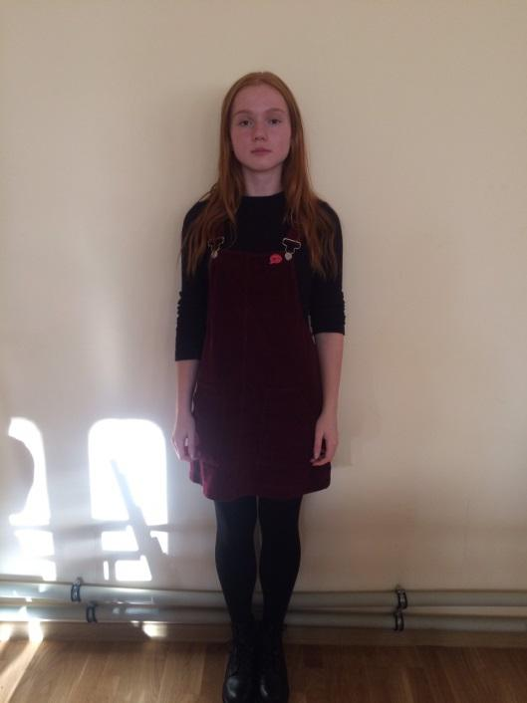
Голова РУС — Беус Каріна
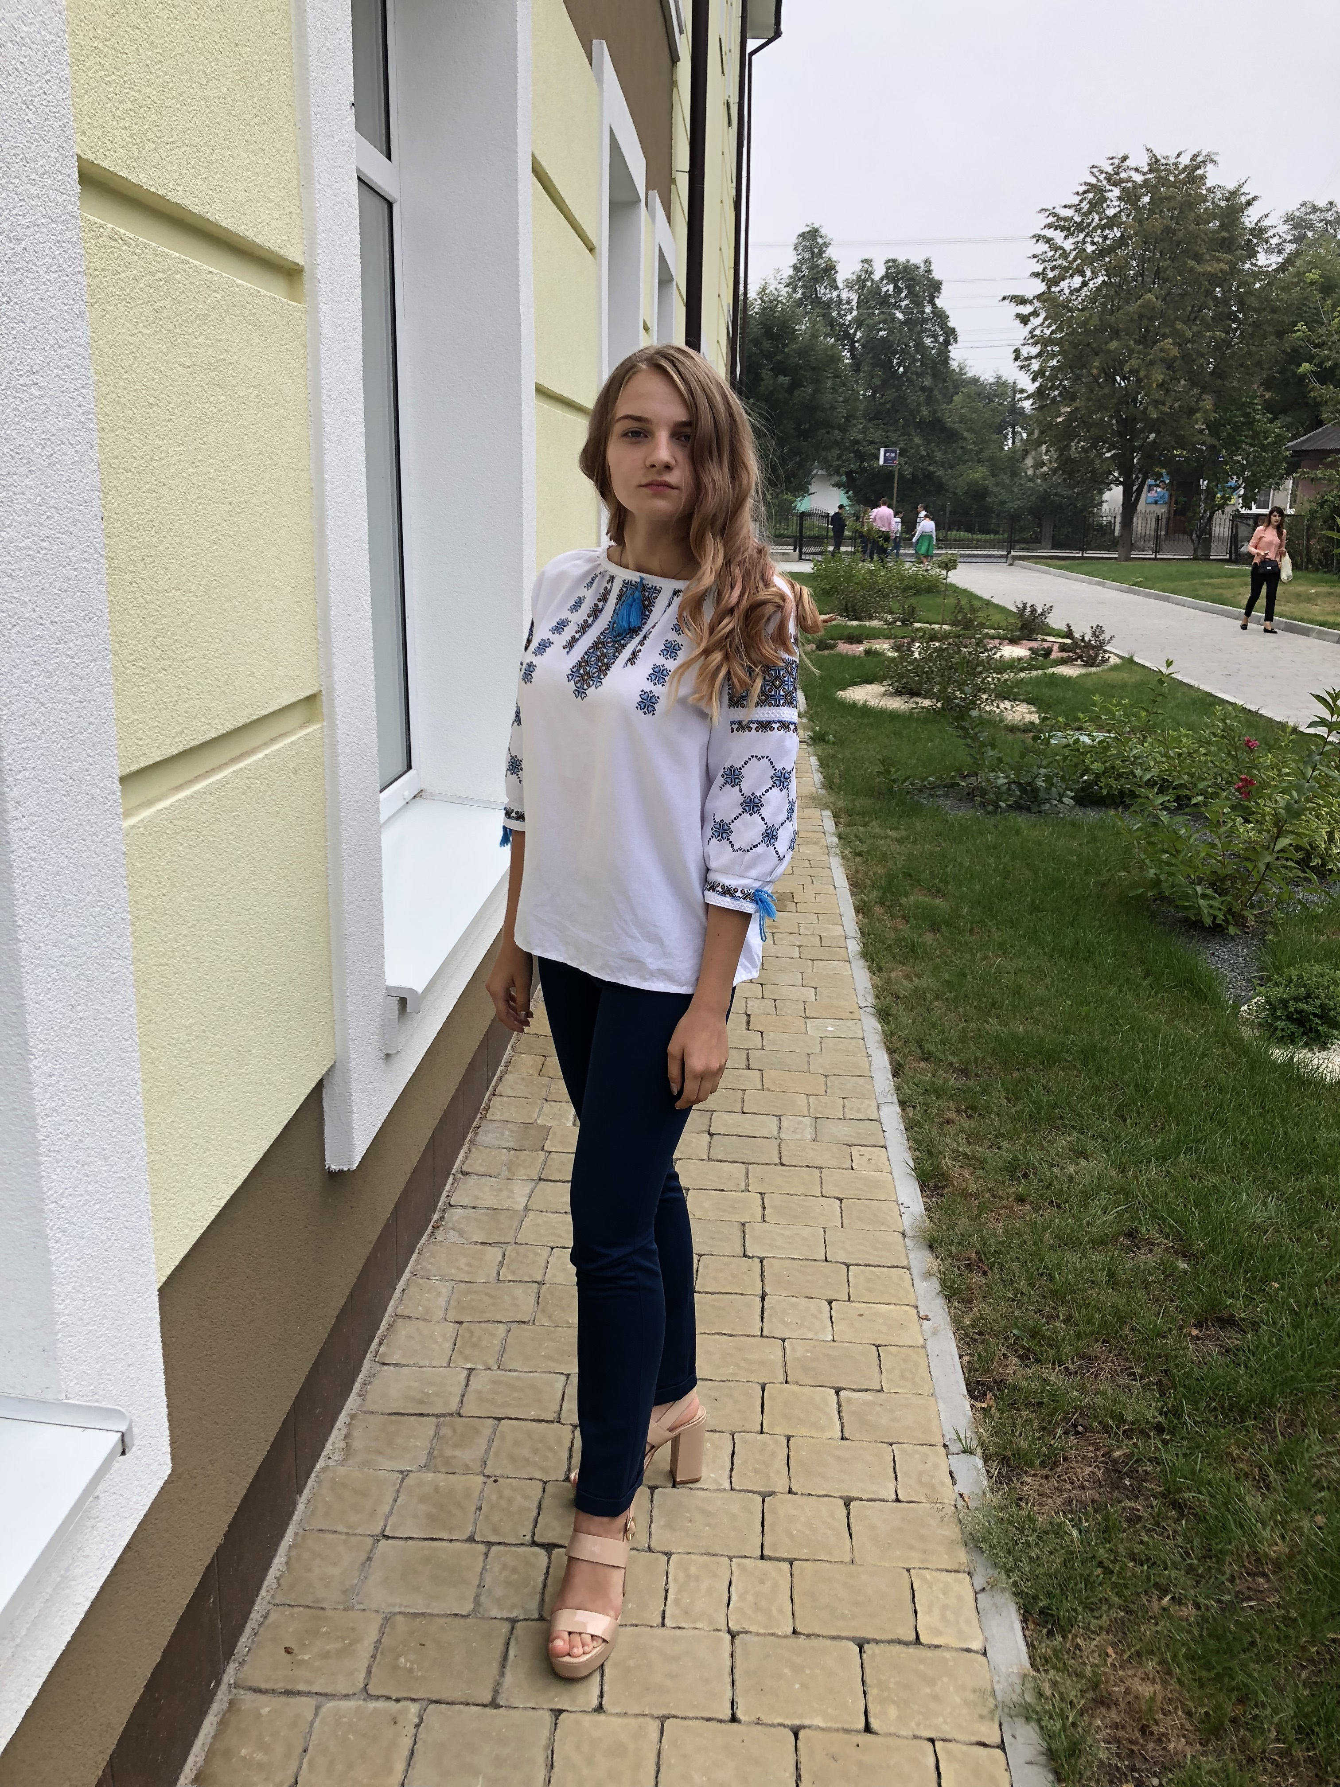
Заступник голови РУС — Чермак Вікторія
Комісія «Культури та дозвілля»
- організовує змістовний відпочинок учнів у позаурочний час;
- залучає їх до проведення шкільних вечорів відпочинку, дискотек, КВК, зустрічей з цікавими людьми, оглядів-конкурсів, фестивалів, концертів, походів та екскурсій, участі у загальношкільних конкурсах тощо;
- вносить пропозиції класному керівнику, дирекції школи, педагогічному
колективу з питань створення належних умов для дозвілля учнів;
- бере участь у роботі молодіжних та дитячих організацій, добровільних самодіяльних об’єднань, творчих студій, клубів, гуртків, групах за інтересами тощо.

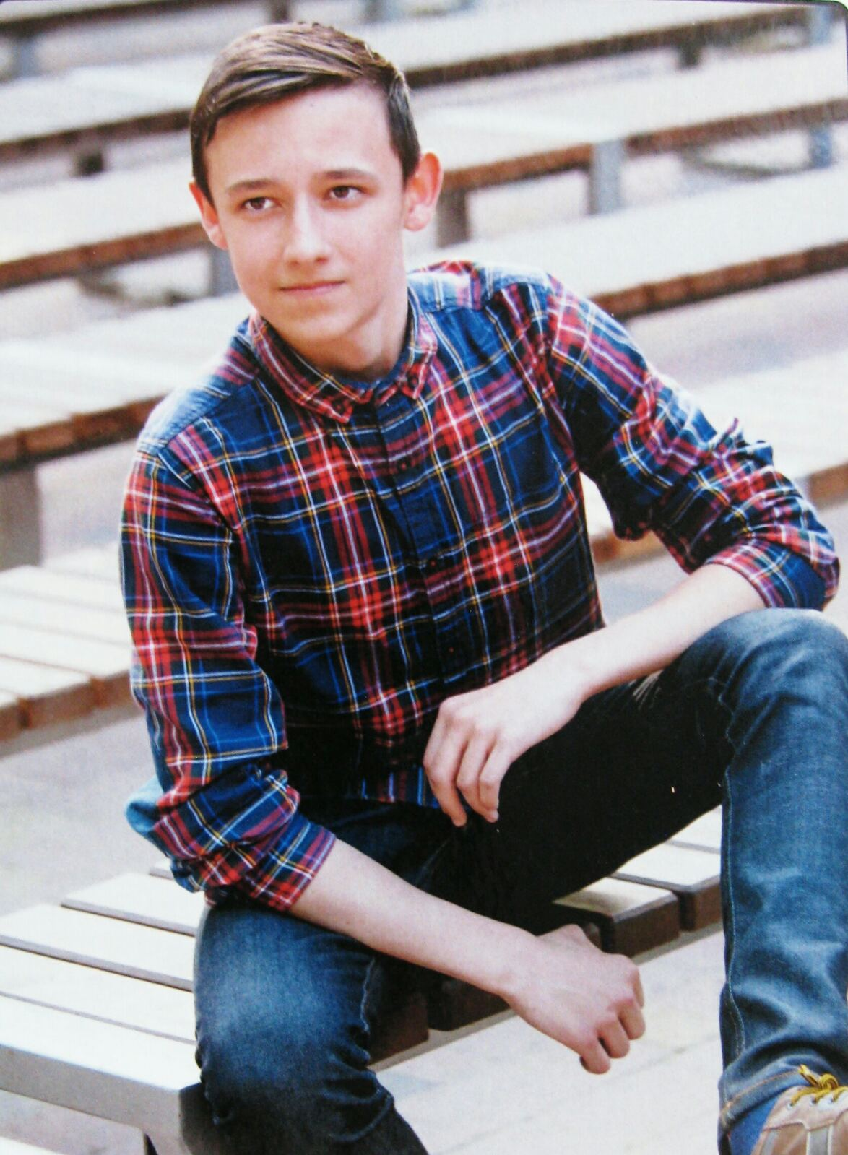

Голова : Костів Володимир 11-А клас.

Члени:
1.Бойко Софія 8-Б клас
2.Козак Міла 8-Б клас
3. Паливода Катерина 9-Б клас
4. Мачкур Данило 8-Б клас.

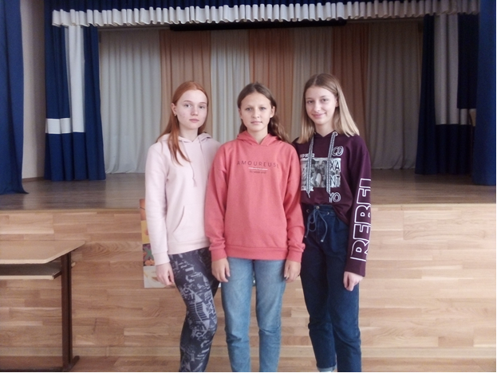

Комісія з питань інформації:
- бере активну участь щодо планування, організації і проведення заходів РУС;
- забезпечує інформацією РУС
- створення різних видів відео робіт

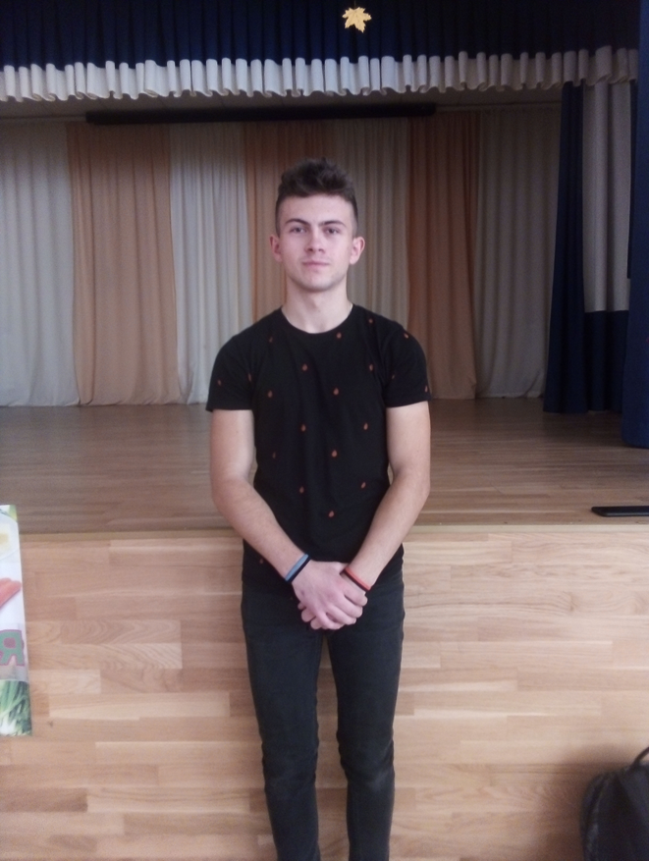

Голова : Височанський Володимир 11-А клас

Члени:
1. Гречанюк Юлія 9-А клас.
2. Шиндак Настя 9-А клас.
3. Кулява Уляна 9-Б клас.
4. Горіховська Ліда 7-Г клас.
5.Зелінська Настя 9-Аклас

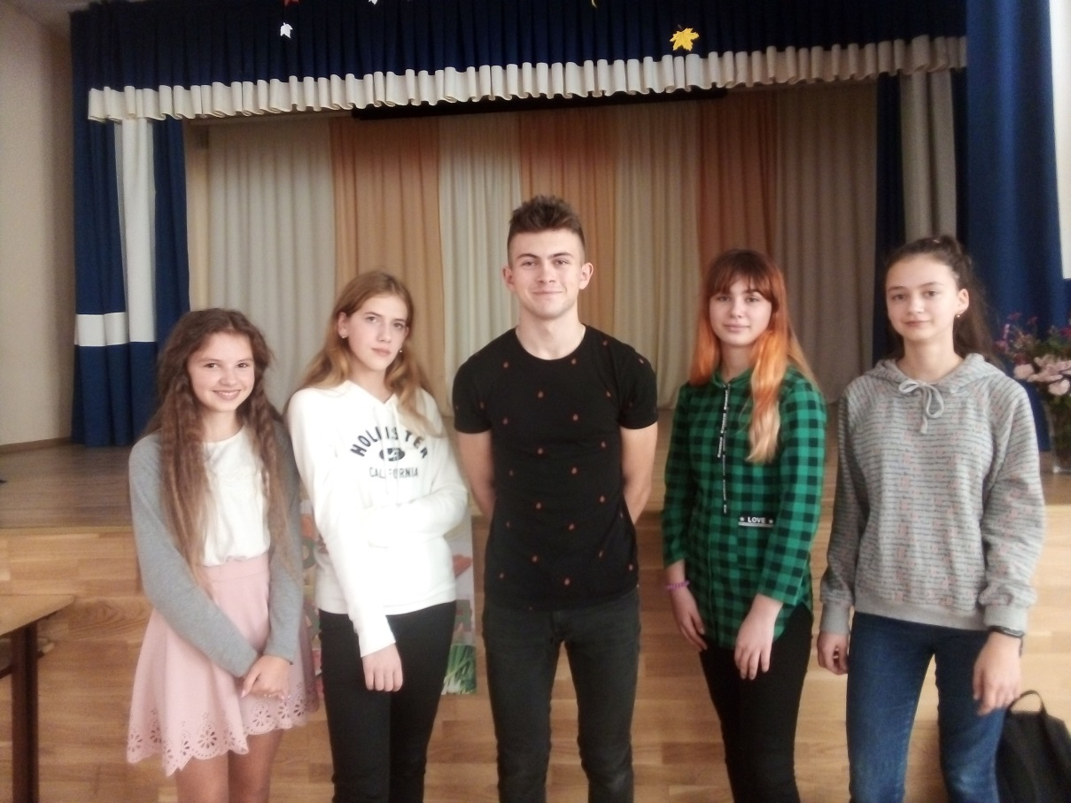

Комісія «Милосердя»:

-бере активну участь у плануванні та проведенні загальноміських та шкільних благодійних акцій.

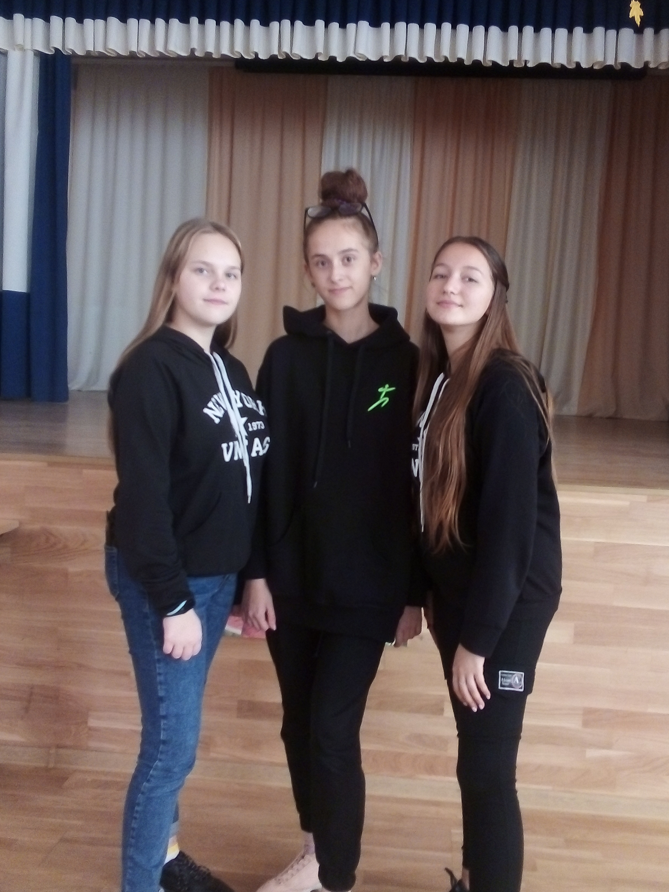
Голова : Третяк Світлана 10-А клас.

Члени:
1. Білан Юлія 10-А клас.
2. Плотнікова Юлія 9-Б клас.
3. Семак Євгенія 9-Б клас.
4. Озарко Володимир 10-А клас.

